游戏策划书
名字：
参考投票： Life Review 、Liminal
游戏类型： 3D资产2D的横板互动解密游戏
剧情：
主角因抑郁症自杀未遂，目前在ICU中处于昏迷状态。
她所经历的一切，实际上是她潜意识的具象化，一场在生死边缘进行的内心之旅。
特点（与同类别的游戏的不同处）： 游戏通过极简的交互与隐晦的叙事，展示了抑郁患者所处环境。全程无文字对话，依靠环境、动作和音效推动剧情。
控制：WASD（上下左右），F（交互），Q使用道具，
玩法参考：小小梦魇，双人成行（控制时间关卡），换影循迹…

UI

1.全局UI逻辑图：

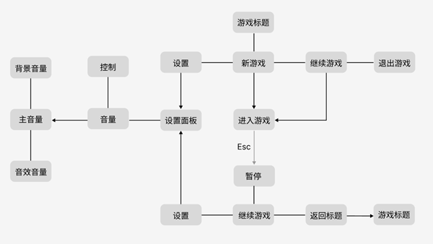

2.关卡内意图：游戏内无UI

关卡
玩家流程：利用能力解谜，寻找关卡上的萤火虫，萤火虫能开启因为梦魇挡住的去路
关卡顺序：迷雾森林➡梦魇追击➡深湖➡工厂➡梦魇追击➡谷底
（1）迷雾森林：
主题：迷失
关卡特点：光照系统，光照影响环境
关卡交互：
- 藤曼：灯笼的光使其成长，无光时缩回去
- 黑色藤曼：光会使其躲藏，如果黑色荆棘握着物品，会使其脱手
- 横向木板：可被重物砸碎
- 绳子：可抓住往上爬
- 黑色障碍物：萤火虫可让其消失
- 萤火虫：交互之后，会自动飞向黑色障碍物，使其消失
能力获得：灯笼：360°范围光照，可自行开关
（2）梦魇追击：主题恐惧
主角被迫跳湖

（3）深湖：
主题：窒息挣扎
关卡特点：行动缓慢、需要喘息，需到气穴呼吸
关卡交互：
- 地图特色：跳跃变成上浮
- 气穴：可补充氧气
- 黑色触手：触碰玩家被捆住向深处拉去，需挣扎才能挣脱
- 木板：阻拦去路，可用水下推进器的冲撞击碎
能力获得：水下推进器：可冲撞位移打碎木板，加快水下移动

（4.1）工厂：
主题：无声、压抑
关卡特点：周围物体全部时间静止
关卡交互：
- 开关：可交互，启动某个机关
- 压力板：有重物踩在上方，可启动某个机关
- 机械门：启动后开启或关闭
- 机械造物：人形齿轮机械人，只会向玩家移动攻击，算重物
- 机械方块：重物，自由落体可压死机械造物
- 磁场柱：启动后散发磁场吸引机械造物
能力获得：怀表：360°范围内时间开始与暂停
（4.2）废品处理区：
关卡特点：远处时钟塔楼：间隔控制时间，静止与行动来回切换
关卡交互：
1.遮挡罩：可抵挡时间脉冲
2.重压机：从上往下压
3.开关：可交互，启动某个机关
4.压力板：有重物踩在上方，可启动某个机关
5.机械门：启动后开启或关闭
能力获得：时间残影
（5）破烂的住宅区：
主题：家庭关系
关卡特点：碎片浮在空中
关卡交互：

（7）梦魇追击：主题恐惧
主角摔下悬崖

（8）虚无（boss战）：
主题：直面梦魇
关卡特点：利用之前的能力击败梦魇
最后主角从谷底冲出

流程图：

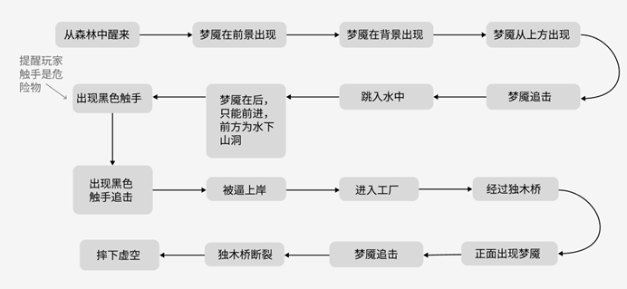

程序
平台：UNITY（C#）

美术
美术参考：小小梦魇、inside、limbo
美术风格：
总体风格：后启示录风格
时代背景：后现代
科技风格：蒸汽朋克
角色：Boy，梦魇

主角色： Boy（5头身比例）
细节（外观参考可自行发挥）：
体型： 纤细、瘦弱，微微驼背，呈现出一种下意识的自我保护姿态。
发型： 中短发。
面部： 苍白，没眼睛，没有血色。
服装：颜色是褪色的蓝白或灰白色的长袖衬衫（暗示病号服）赤脚（强调其赤裸、无助）
颜色与材质：主色调为低饱和度的灰、白、浅蓝。
比例：头身比参考inside、总体大小3个单位（下面有解释单位大小）

梦魇：比例： 主角的三倍高。
视觉形象（外观参考可自行发挥）：
整体轮廓：身体比例不协调，四肢异常纤长。移动时像一滩流动的、不安的阴影。
材质/色彩： 主体为不断流动的深灰色半透明烟雾，内部有暗红色（象征压抑的情绪）和深蓝色（象征冰冷的绝望）的光点如同血管般闪烁。表面偶尔浮现出扭曲的人脸或场景碎片（来自痛苦记忆）。
头部： 没有固定的五官。主要特征是一个不断开合、空洞的嘴部裂痕。偶尔，裂痕中会伸出无数细小的、由阴影构成的“手”，试图抓取什么。
躯干： 胸口的位置是一个破碎的、静止的怀表，指针永远停在“4点”（试图自杀的时间）。
手臂与双手： 手臂可无限伸长，用于追击和抓取。双手没有固定的形状，有时像利爪，有时像触手。
移动方式：
平时：无声地滑行，如同噩梦般悄然靠近。
追击时：四肢着地，以不协调的、抽搐般的快速爬行，极具压迫感。
出现在背景中时：黑色剪影
参考素材：Ori2水坊的水怪；水坊大逃亡_哔哩哔哩_bilibili ；
无畏契约黑梦的黯兽；【VALORANT英雄揭秘】黑梦-角色宣传CG_哔哩哔哩bilibili_VALORANT_第一视角（1：18-1：36）；

第一关：
物品：灯笼：长方形握在主角手上（参考比例的单位，例：大小2个单位代表2个灯笼大小）
基本树木：粗2个单位，高在中景超过屏幕（做多几个粗的树木方便复用）
关卡交互：
藤曼：横向平台，会消失，做消失前的建模与消失后的建模
黑色藤曼：横向平台，会消失，做消失前的建模与消失后的建模
黑色藤曼握着石块：竖着的，藤曼握着石块，石块大小3个主角宽度
黑色藤曼脱手的的动画
横向木板：就木板，会被破坏，要做动画
绳子：就绳子
黑色障碍物：自行发挥作用在关卡写了
萤火虫：就一个光点（应该可以用粒子做）

音乐
游戏音乐：
界面音乐：
音效：走路音、树木倒下的声音

制作周期：大三下学期期末前

